Leyes de Kirchhoff

**Historia:**

Fueron creadas en 1845 y se denominaron leyes de Kirchhoff en honor a su creador, Gustav Robert Kirchhoff (Königsberg, 12 de marzo de 1824 - Berlín, 17 de octubre de 1887), un físico alemán, cuyas principales contribuciones científicas se centraron en los campos de los circuitos eléctricos.

Se basó en la teoría del físico Georg Simon Ohm, y se distinguen como una extensión de la ley de la conservación de la energía.

Son aplicables al cálculo de tensiones, intensidades y resistencias de una malla eléctrica.

**Primera ley de Kirchhoff:**

Antes que nada, hablemos sobre el principio de conservación de la carga:

Establece que no hay destrucción ni creación neta de carga eléctrica, y afirma que en todo proceso electromagnético la carga total de un sistema aislado se conserva.

La primera ley de Kirchhoff se basa en el principio de la conservación de la carga donde la carga en coulombs es el producto de la corriente en amperios y el tiempo en segundos:

En cualquier nodo, la suma de las corrientes que entran en ese nodo es igual a la suma de las corrientes que salen. De forma equivalente, la suma de todas las corrientes que pasan por el nodo es igual a cero.

Por definición, un nodo es un punto de una red eléctrica en el cual convergen tres o más conductores.

Esta primera ley confirma el principio de la conservación de las cargas eléctricas.

**Enunciado de la primera Ley de Kirchhoff:**

«La corriente entrante a un nodo es igual a la suma de las corrientes salientes».

Del mismo modo se puede generalizar la primera ley de Kirchhoff diciendo que «la suma de las corrientes entrantes a un nodo son iguales a la suma de las corrientes salientes en él».

**Formula:**

Σ I = 0

**Ejemplo:**

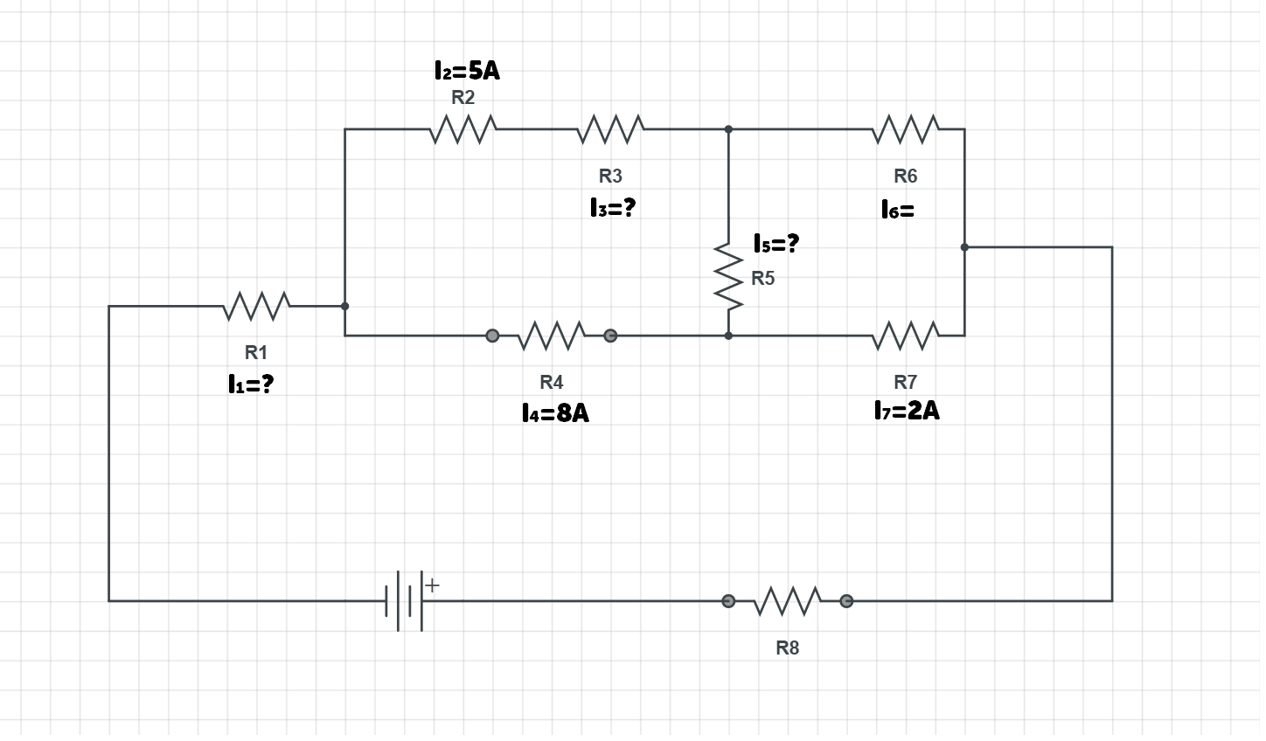

**Segunda Ley de Kirchhoff:**

Esta ley se basa en la conservación de un campo potencial de energía. Dado una diferencia de potencial, una carga que ha completado un lazo cerrado no gana o pierde energía al regresar al potencial inicial.

Esta ley es cierta incluso cuando hay resistencia en el circuito. La validez de esta ley puede explicarse al considerar que una carga no regresa a su punto de partida, debido a la disipación de energía. Una carga simplemente terminará en el terminal negativo, en vez del positivo

**Enunciado de la Segunda ley de Kirchhoff:**

«En un circuito cerrado, la suma de todas las caídas de tensión es igual a la tensión total suministrada. De forma equivalente, la suma algebraica de las diferencias de potencial eléctrico en un circuito es igual a cero».

El enunciado establece que cuando un circuito eléctrico tiene más de una batería y algunos resistores de carga, ya no se ve tan claro como se establecen las corrientes por sí mismo.

Dentro de un circuito cerrado, se determina que la suma de todas las tensiones de las baterías que están dentro del recorrido siempre serán iguales a la suma de las caídas de la tensión existente en los resistores.

**Formula:**

Σ I * R = 0

**Ejemplo:**

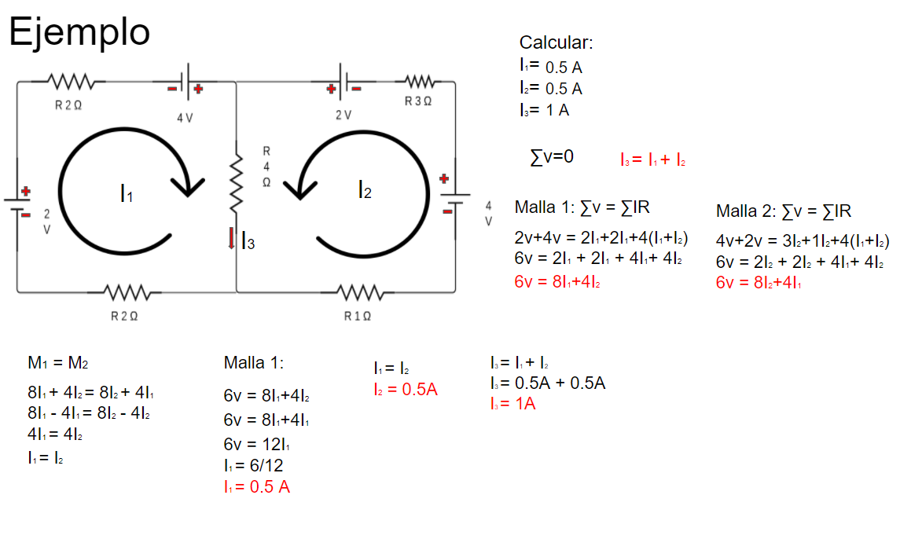

Bibliografía

* <https://es.wikipedia.org/wiki/Carga_el%C3%A9ctrica#Principio_de_conservaci%C3%B3n_de_la_carga>
* <https://es.wikipedia.org/wiki/Leyes_de_Kirchhoff>
* <https://youtu.be/3YIM0G4sB3g>